Informatīvais ziņojums par Eiropas Savienības fondu investīciju ieviešanas statusu (ikmēneša ziņojums)

Finanšu ministrijas (turpmāk – FM) ziņojumā ir informācija par Kohēzijas politikas Eiropas Savienības (turpmāk – ES) fondu, kā arī Atveseļošanas fonda (turpmāk – AF) plāna investīciju aktualitātēm 2022. gada septembrī – oktobrī ar ilustratīvu kopsavilkumu šī ziņojuma beigās.
ES fondu 2014.–2020. gada plānošanas periodā līdz 2022. gada 30. septembrim tiek īstenoti 2327 projekti ar 4,6 mljrd. euro ES fondu līdzfinansējumu investīcijām jeb 98 % no 4,64 mljrd. euro Latvijai pieejamā, t. sk. septembrī uzsākti vēl 24 jauni projekti ar 42 milj. euro ES finansējumu galvenokārt atbalstam sociālās iekļaušanas jomā (27,6 milj. euro) un investīcijām Covid-19 pandēmijas seku mazināšanai (6,4 milj. euro). Pabeigti projekti ir vairāk kā puse ar kopējo ES fondu atbalstu 1,4 mljrd. euro.
Projektu īstenotājiem kopā izmaksāts ES fondu atbalsts 3,3 mljrd. euro (71 %), t. sk. 2022. gada septembrī – 63 milj. euro (visvairāk mazo un vidējo komersantu konkurētspējas, pētniecības, tehnoloģiju attīstības un inovāciju, energoefektivitātes jomās). Pēdējos divos mēnešos intensīvāk tiek veikti atbalsta maksājumi projektu īstenotājiem.
Tiek turpināts aktīvs darbs pie ES fondu 2021.–2027. gada plānošanas perioda uzsākšanas ar ES investīcijām vairāk kā 5 mljrd. euro. 2022. gada 21. oktobrī Eiropas Komisija (turpmāk – EK) apstiprināja Latvijas Partnerības līgumu Eiropas Savienības investīciju fondu 2021.–2027. gada plānošanas periodam. Atbilstoši EK komentāriem precizētā ES kohēzijas politikas programma 2021.–2027. gadam pēc saskaņošanas ar sadarbības partneriem tiks iesniegta Ministru kabinetā (turpmāk – MK) š. g. novembra sākumā. Tāpat ES fondu vadības likumam pakārtotie MK noteikumi tiek virzīti saskaņošanai un apstiprināšanai MK.
Š. g. 7. oktobrī finanšu ministrs Jānis Reirs tikās ar EK priekšsēdētājas izpildvietnieku Valdi Dombrovski, lai atzīmētu šajā dienā no EK saņemto maksājumu 201 milj. euro par pirmajiem 9 sekmīgi izpildītajiem AF plāna rādītājiem nevienlīdzības mazināšanas, likuma varas un digitālās transformācijas jomās, kā arī pārrunātu Latvijas AF plāna ieviešanu kopumā. Lai saņemtu visu AF finansējumu 1,82 mljrd. euro, Latvijai līdz 2026. gada augusta beigām ir kopumā jāsasniedz 214 rādītāji (153 investīcijas un 61 reforma), kas ir sadalīti 6 maksājumos, un reizi gadā jāiesniedz EK maksājuma pieprasījums par konkrētajā pārskata periodā izpildīto. Lai Latvija no EK saņemtu nākamo un apjomīgāko maksājumu 438 milj. euro, 2023. gada otrajā pusē jāiesniedz EK maksājuma pieprasījums par 2022. gada 49 rādītāju (25 investīcijas un 24 reformas) izpildi (uz šo brīdi izpildīti 11). Iestādēm jānodrošina sekmīga rādītāju izpilde. Tāpat iestādes aktīvi strādā pie ieviešanas nosacījumu izstrādes – MK ir apstiprināti 27 ieviešanas nosacījumi par 36 investīciju un reformu ieviešanu par AF finansējumu 759 milj. euro, kas ir aptuveni 41 % no kopējā piešķirtā AF finansējuma. Līdz 2022. gada beigām iestādēm jāizstrādā un MK jāapstiprina vēl 41 normatīvais akts par investīciju ieviešanu par aptuveni 1,03 mljrd. euro. FM sadarbībā ar citām atbildīgajām iestādēm gatavo priekšlikumu grozījumiem AF plānā, t. sk. aktualizējot ieviešanas termiņus un risinājumu sadārdzinājuma gadījumos.
MK 2022. gada 18. oktobrī atbalstīja FM informatīvo ziņojumu par FM pārziņā esošo ES fondu un ārvalstu finanšu palīdzības aktualitātēm līdz 2022. gada 1. septembrim (pusgada ziņojums), tostarp MK tika pieņemti nozīmīgi lēmumi un uzdevumi iestādēm ES fondu 2014.–2020. gada plānošanas perioda pieejamā finansējuma izmantošanai pilnā apjomā, ES fondu 2021.–2027. gada plānošanas perioda uzsākšanas paātrināšanai, kā arī AF plāna sekmīgai ieviešanai un savlaicīgai maksājuma pieprasījuma par 2022. gadu iesniegšanai EK.

Attēls “ES fondu aktualitātes līdz 2022. gada 30. septembrim ”
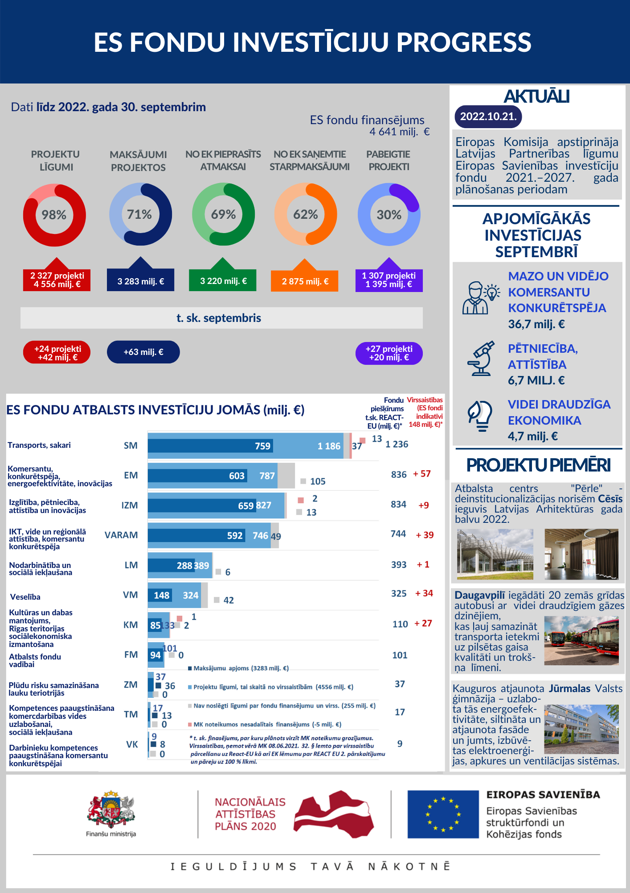
Finanšu ministrs J. Reirs

Dace Ķeze 28641443
dace.keze@fm.gov.lv

Atbilstoši MK 2015. gada 10. marta sēdes protokola Nr. 14 27. § 11. punktam katru mēnesi FM jāiesniedz MK bez saskaņošanas informāciju par ES fondu ieviešanas plānu izpildi. Ziņojums tiek publiskots arī http://www.esfondi.lv sadaļā – Materiāli un ziņojumi → Ziņojumi Ministru kabinetam: http://www.esfondi.lv/zinojumi-Ministru-kabinetam.
Maksājumu prognoze 2022. gada janvārim - septembrim ir izpildīta par 88 % (335,8 milj. euro no prognozes 383,6 milj. euro). Nobīdes no plāna ir saistītas galvenokārt ar ģeopolitikās situācijas būtisko negatīvo ietekmi uz atsevišķiem projektiem. Plašāka informācija par maksājumu projektu īstenotājiem izpildi ir pieejama ES fondu tīmekļa vietnes sadaļā - Ieviešanas plāni un izpilde: 2022.gads (esfondi.lv)
Partnerības līgumā Eiropas Savienības investīciju fondu 2021.–2027.gada plānošanas periodam ir apkopota konspektīva informācija par Eiropas Reģionālās attīstības fonda, Kohēzijas fonda, Eiropas Sociālā fonda plus, Taisnīgās pārkārtošanās fonda un Eiropas Jūrlietu, zvejniecības un akvakultūras fonda programmās plānoto investīciju finansējuma sadalījumu un atbalsta savstarpējo koordināciju. Partnerības līgums ir pieejams ES fondu tīmekļa vietnē: https://www.esfondi.lv/upload/2021-2027/partneribas_ligums_09.09.2022-2.docx.
Eiropas Savienības kohēzijas politikas programma 2021.–2027. gadam: https://www.esfondi.lv/upload/2021-2027/fmprog_21062022.docx.
Eiropas Savienības fondu 2021.–2027. gada plānošanas perioda vadības likums. Spēkā no 2022. gada 4. maija: https://likumi.lv/ta/id/331743-eiropas-savienibas-fondu-2021-2027-gada-planosanas-perioda-vadibas-likums.
Plašāka informācija preses relīzē: https://www.fm.gov.lv/lv/jaunums/latvija-no-ek-sanem-201-milj-eiro-par-atveselosanas-fonda-plana-pirmo-raditaju-izpildi. (Latvijai no katra maksājuma pieprasījuma atskaita 13 %, tā dzēšot EK 2021. gada septembrī Latvijai izmaksāto AF priekšfinansējumu 237,4 milj. euro. Attiecīgi, lai arī pirmais maksājuma pieprasījums ir par 231 milj. euro, budžeta ieņēmumos Latvijai iemaksāts 201 milj. euro).
Informācija par AF investīciju ieviešanas ietvaros plānotajām atlasēm ir pieejama ES fondu tīmekļa vietnes sadaļā → Eiropas Atveseļošanas fonds → Plānotās projektu atlases (esfondi.lv).
Informatīvais ziņojums par Latvijas Atveseļošanas un noturības mehānisma plāna grozījumiem (mk.gov.lv).
Ziņojums pieejams http://www.esfondi.lv sadaļā – Materiāli un ziņojumi → Ziņojumi Ministru kabinetam un Saeimas komisijām: https://www.esfondi.lv/zinojumi-Ministru-kabinetam (pārskata periods – līdz 09.2022.). Plašāka informācija preses relīzē: https://www.fm.gov.lv/lv/jaunums/es-fondu-projektu-istenotajiem-izmaksati-jau-vairak-neka-3-miljardi-eiro.

